高二年级（上）化学第5课时 学习指南

第二节 反应热的计算（2）反应热的计算

**学习目标**

1．通过煤的气化反应学会利用热化学方程式和燃烧热计算特定质量的物质参与反应时的反应热。

2．通过计算水煤气制甲醇的反应热，学会根据化学键键能计算反应热。

3．通过比较将煤转化为水煤气再燃烧放出的热量与煤直接燃烧放出的热量的对比，深入理解盖斯定律，学会根据热化学方程式计算反应热。

**学习任务**

1．写出制水煤气的热化学方程式，根据质量与能量关系计算反应热。

2．通过比较将煤转化为水煤气再燃烧放出的热量与煤直接燃烧放出的热量的对比，深入理解盖斯定律，学会根据热化学方程式计算反应热。

3．利用化学键的键能，计算水煤气制甲醇的反应热。

4．通过计算水煤气制二甲醚的反应热，巩固所学的知识和方法。

**自学检测**

1．己知丙烷的燃烧热Δ*H*=-2215KJ·mol-1，若一定量的丙烷完全燃烧后生成1.8g水，则放出的热量约为

A．55 kJ B．220 kJ C．550 kJ D．1108 kJ

2．根据热化学方程式:S(s) + O2(g)学科网(www.zxxk.com)--教育资源门户，提供试卷、教案、课件、论文、素材及各类教学资源下载，还有大量而丰富的教学相关资讯！SO2(g)　Δ*H*=学科网(www.zxxk.com)--教育资源门户，提供试卷、教案、课件、论文、素材及各类教学资源下载，还有大量而丰富的教学相关资讯！a kJ/mol (a= -297.2)。下列说法不正确的是

A．S(s)在O2(g)中燃烧的反应是放热反应

B．S(g)+O2(g)学科网(www.zxxk.com)--教育资源门户，提供试卷、教案、课件、论文、素材及各类教学资源下载，还有大量而丰富的教学相关资讯！SO2(g)　Δ*H*=b kJ/mol，则a>b

C．1 mol SO2(g)所具有的能量低于1 mol S(s)与1 mol O2(g)所具有的能量之和

D．16 g固体硫在空气中充分燃烧,可吸收148.6 kJ的热量

3．已知25℃、101 kPa时，一些物质的燃烧热数据，请回答下列问题。

|  |  |  |  |  |
| --- | --- | --- | --- | --- |
| 化学式 | CO(g) | H2(g) | CH3OH(l) | CH4(g) |
| *△H/*(kJ/mol) | -283.0 | -285.8 | -726.5 | -890.3 |

（1）写出该条件下CH3OH(l)完全燃烧的热化学方程式

。

（2）根据盖斯定律完成热化学方程式：CO(g)+ 2H2(g)= CH3OH(l)；*△H*= 。

4．工业上由金红石（TiO2）制取单质Ti，涉及到的步骤为：

TiO2 → TiCl4  Ti

已知：①C(s)+O2(g)=CO2(g) Δ*H* =－393.5 kJ/mol

②2CO(g)+O2(g)=2CO2(g) Δ*H* =－566.0 kJ/mol

③TiO2(s)+2Cl2(g)=TiCl4(s)+O2(g) Δ*H* = +141.0 kJ/mol

则反应TiO2(s)+2Cl2(g)+2C(s) = TiCl4(s)+2CO(g)的Δ*H* = kJ/mol 。

5．用Cl2生产某些含氯有机物时会产生副产物HCl。利用反应A，可实现氯的循环利用。



4HCl + O2 2Cl2 + 2H2O

反应A：

已知：ⅰ．反应A中，4 mol HCl被氧化，放出115.6 kJ 的热量。

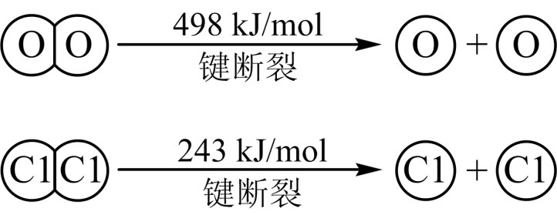ⅱ．

（1）反应A的热化学方程式是 。

（2）断开1 mol H－O键与断开1 mol H－Cl键所需能量相差约为 kJ，

H2O中H－O键比HCl中H－Cl键（填“强”或“弱”） 。

**【参考答案】**

1．A

2．D

3．（1）CH3OH(l) +3/2 O2(g) CO2(g) + 2H2O(l) Δ*H*=－726.5kJ/mol

（2）Δ*H*=－128.1kJ/mol

4．Δ*H*=－80kJ/mol

5．（1）

（2）32 强